雅安中学2016-2017学年高一上期半期考试
物理试卷
命题人：徐李娇 审题人：高本斌
注意事项：
1．答题前填写好自己的姓名、班级、考号等信息
2．请将答案正确填写在答题卡上
第I卷（选择题45分）
一、选择题（1-10为单选题，11-15为多选题，每题3分，共45分）
1．下列关于重力、弹力的说法，正确的是（ ）
A．规则物体的重心一定在物体的几何中心上
B．劲度系数大的弹簧，产生的弹力越大
C．压弹簧时，手先给弹簧一个压力而使之压缩，弹簧压缩后再反过来给手一个弹力
D．木块放在桌面上，要受到一个向上弹力，这是由于桌面发生微小形变而产生的
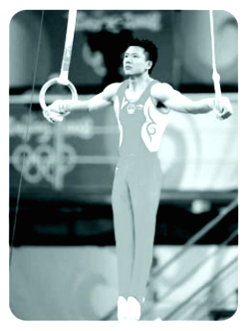
2．2016年里约奥运会上，体操比赛吊环项目中有一个高难度的动作就是先双手撑住吊环，然后身体下移，双臂缓慢张开到如图所示位置，则在两手之间的距离缓慢增大的过程中，吊环的两根绳的拉力F_{T}（两个拉力大小相等）及它们的合力F 的大小变化情况为
 A.F_{T}增大，F不变 B．F_{T}增大，F增大
C．F_{T}增大，F减小 D．F_{T}减小，F不变
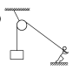
3．如图所示，某人通过定滑轮拉住一重物，当人向右跨出一步后，人与物仍保持静止，则（ ）
A.地面对人的摩擦力减小 B.地面对人的摩擦力不变
C.人对地面的压力增大 D.人对地面的压力减小
4．关于两个大小不变的共点力与其合力的关系，下列说法正确的是
A．两个分力夹角小于180°时，合力大小随夹角的减小而增大
B．合力大小随两力夹角增大而增大
C．合力一定大于每一个分力
D．合力的大小不能小于分力中最小者
5．一根轻质弹簧一端固定，用大小为的力压弹簧的另一端，平衡时长度为；改用大小为的力拉弹簧，平衡时长度为，弹簧的拉伸和压缩都在弹性限度内，该弹簧的劲度系数为（ ）
A． B． C． D．
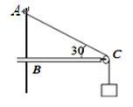
6．如图所示，水平横杆BC的B端固定，C端有一定滑轮，跨在定滑轮上的绳子一端悬一质量为m的物体，另一端固定在A点，当物体静止时，∠ACB=30°，不计定滑摩擦和绳子的质量，这时，定滑轮作用于绳子的力等于（ ）
A．mg B．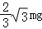 C．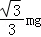 D．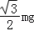
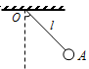
7．如图所示，一根长为l的细绳一端固定在O点，另一端悬挂质量为m的小球A，为使细绳与竖直方向夹30°角且绷紧，小球A处于静止状态，则对小球施加的力最小为（ ）
A． B． C． D．
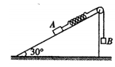
8．如图所示，一楔形斜面体置于水平地面上，斜面的倾角为，物块A置于斜面上，用轻弹簧、细绳跨过定滑轮与物块B连接，弹簧轴线与斜面平行，A、B均处于静止状态，已知物块A、B受到的重力分别为和，不计滑轮与细绳间的摩擦，则（ ）
A．弹簧对A的拉力大小为
B．斜面对A的支持力大小为
C．斜面对A的摩擦力为0
D．地面对斜面的摩擦力大小为
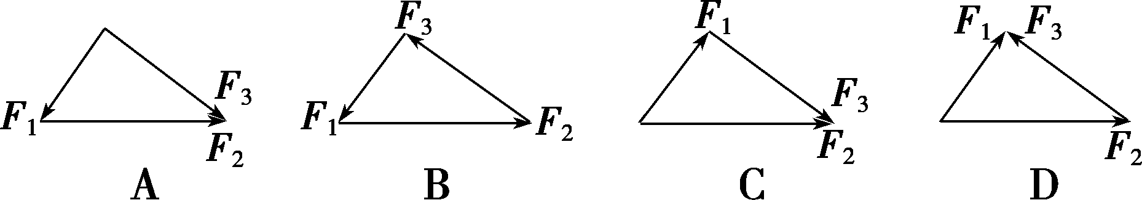
9．如图所示，F₁、F₂、F₃恰好构成封闭的直角三角形，这三个力的合力大小最大的是（ ）

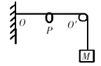
10．如图所示，一根不可伸长的光滑轻绳，其左端固定于O点，右端跨过位于点O'的固定光滑轴悬挂一质量为M的物体．轻绳OO'段水平，长度为L，绳子上套一可沿绳滑动的轻环P。现在轻环上悬挂一钩码，平衡后，物体上升L，则钩码的质量为
A．M B．M C．M D．M
11．某汽车在平直公路上以12m／s的速度匀速行驶，现因前方发生紧急事件刹车，加速度的大小为6m／s²，则下列说法中正确的是（ ）
A．刹车后1s末的速度为6m／s B．刹车后3s末的速度为-6m/s
C．刹车后1s内的位移为9m D．停止前$1s$内行驶的平均速度为3m/s
12．两个共点力F₁、F₂大小不同,它们的合力大小为F,则( )
WWW.ziyuanku.com A．F₁、F₂同时增大一倍,F也增大一倍 B．F₁、F₂同时增加10N,F也增加10N
C． F₁增加10N,F₂减少10N,F一定不变 D．若F₁、F₂中的一个增大,F不一定增大
13．物体受共点力F₁、F₂、F₃作用而做匀速直线运动，则这三个力大小的可能值是（ ）
A．15N，5N，16N B．1N，2N，10N
C．3N，6N，4N D．1N，6N，3N
14．半圆柱体P放在粗糙的水平地面上，其右端有固定放置的竖直挡板MN。在P和MN之间放有一个光滑均匀的小圆柱体Q，整个装置处于静止状态。如图所示是这个装置的纵截面图。若用外力使MN保持竖直，缓慢地向右移动，在Q落到地面以前，发现P始终保持静止。在此过程中，下列说法中正确的是（ ）
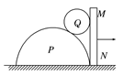
资*源%库 ziyuanku.com A．MN对Q的弹力逐渐增大
B．MN对Q的弹力逐渐减小
WWW.ziyuanku.com C．P、Q间的弹力逐渐增大
D．P、Q间的弹力逐渐减小
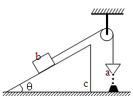
15．如图所示，倾角为的斜面体c置于水平地面上，小物块b置于斜面上，通过细绳跨过光滑的定滑轮与沙漏斗a连接，连接b的一段细绳与斜面平行，在a中的沙子缓慢流出的过程中，a、b、c都处于静止状态，则
A．b对c的摩擦力一定减小
B．地面对c的摩擦力先减小后增大
C．b对c的摩擦力方向可能平行斜面向上
D．地面对c的摩擦力方向一定水平向左

第II卷（非选择题）
二、实验题(16分）
16．在“探究匀变速直线运动的规律”的实验中：
（1）除打点计时器（含纸带、复写纸）、小车、一端附有滑轮的长木板、细绳、钩码、导线及开关外，在下面的仪器和器材中，必须使用的有（ ）
A．电压合适的50Hz交流电源 B．电压可调的直流电源
C．刻度尺 D．秒表 E．天平
$来&源：ziyuanku.com（2）图示为一次实验得到的一条纸带，纸带上每相邻的两计数点间都有四个点未画出，按时间顺序取A、B、C、D、E五个计数点，测出各点到A点的距离如图所示。
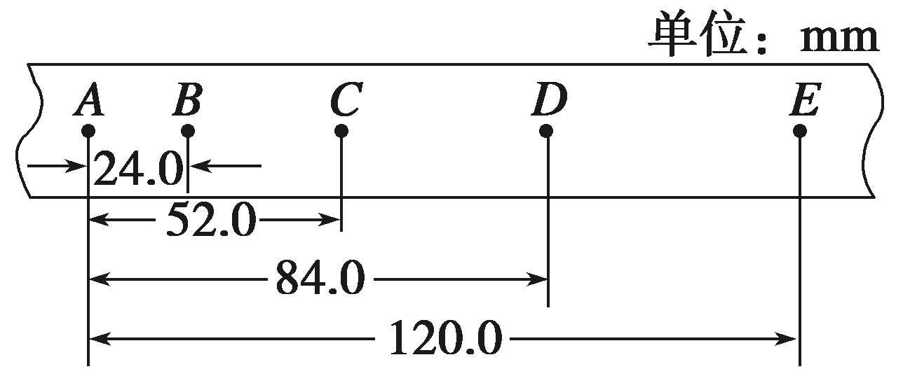
①由纸带可判定小车做_________________ 运动
WWW.ziyuanku.com②那么CE段的平均速度大小为________ m/s；当打计数点B时小车的瞬时速率为_______ m/s；小车的加速度大小为________ m/s² 。（计算结果均保留2位有效数字）
17．“探究力的平行四边形定则”的实验如图甲所示，其中A为固定橡皮筋的图钉，O为橡皮筋与细线的结点，OB和OC为细绳。图乙所示是在白纸上根据实验结果画出的图。

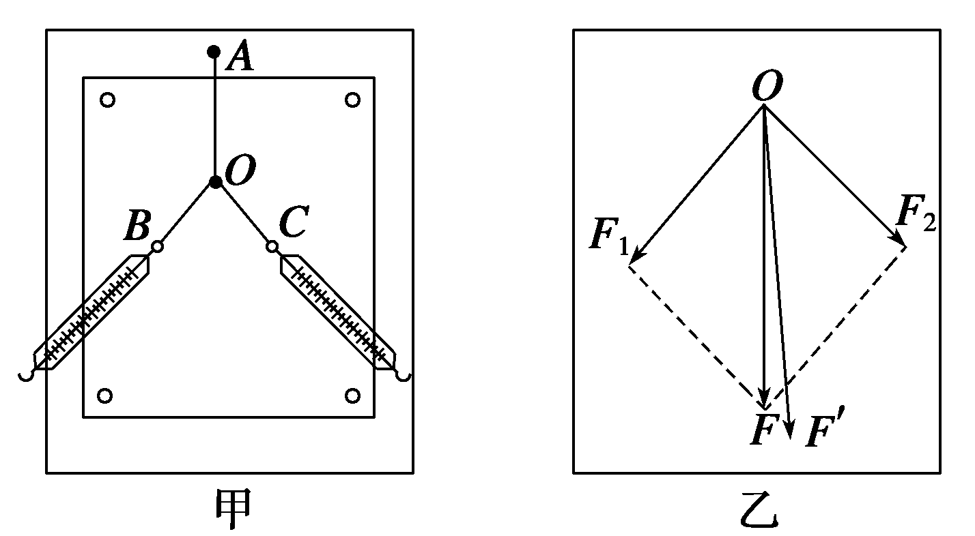
- 图乙中力_________一定与橡皮筋的伸长方向相同；
（2）在实验中，如果将细绳也换成橡皮筋，那么实验结果是否会发生变化？答：__________（选填“变”或“不变”）；
（3）本实验采用的科学方法是（ ）
A．理想实验法 B．等效替代法
C．控制变量法 D．建立物理模型法
三、计算题（39分）
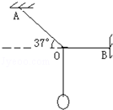
18.（12分）如图所示，小球的重力为12N，绳子OA与水平方向的角度为37°，OB水平(sin37°=0.6，cos37°=0.8，tan37°=$\frac{3}{4}$,cot37°=$\frac{4}{3}$）；试求
（1）绳子OA受到的拉力．
（2）绳子OB受到的拉力．

19.（14分）A、B两列火车，在同一轨道上同向行驶，A车在前，其速度v_{A}=10m/s，B车在后，速度v_{B}=30m/s，因大雾能见度很低，B车在距A车x₀=75m时才发现前方有A车，这时B车立即刹车，B车的加速度大小为2.5m/s${}^{2}$。
（1）B车刹车时A仍按原速率行驶，两车是否会相撞?
（2）若B车在刹车的同时发出信号，A车司机经过Δt=4s收到信号后加速前进，则A车的加速度至少多大才能避免相撞?

Ziyuanku.com

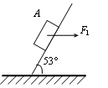
20.（13分）物体A在水平力F₁=400N的作用下，沿倾角θ=53°的斜面匀速下滑，如图所示。物体A受的重力G=400N，求斜面对物体A的支持力和A与斜面间的动摩擦因数μ。（sin53°=0.8，cos53°=0.6）
参考答案
资*源%库 ziyuanku.com1．D 2．A 3．C 4．A 5．C 6．A 7．C 8. C 9．C 10．B
11．ACD 12．AD 13．AC 14．AC 15．CD
16.（1）AC （2）匀加速直线，0．34，0．26，0．40
17．（1） F′ （2）不变 （3）B
18．（1）绳子OA受到的拉力为20N．
（2）绳子OB受到的拉力为16N．
【解析】解：以结点O为研究对象，分析受力情况，CO绳对O点的拉力大小等于重力mg，即F_{CO}=mg
按照效果将OC绳的拉力按效果进行分解，如上图，由几何关系得：
F_{AO}=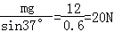
F_{BO}=mgcot37°=12×=16N
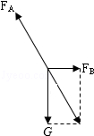
答：（1）绳子OA受到的拉力为20N．
（2）绳子OB受到的拉力为16N．
【点评】本题悬绳固定的物体平衡问题，往往以结点为研究对象，正确分析受力，作出力图，即可由平衡条件求解．
【答案】（1）两车会相撞；（2）
【解析】
试题分析：（1）计算出两列火车的位移分别为：
，
因，故两车会相撞。
（2）设A车加速度为时两车不相撞，则两车速度相等时，有：
B车位移： A车位移：
为使两车不相撞，两车的位移关系满足
联立以上各式解得：，即A车的加速度至少为。
考点：匀变速直线运动的速度与位移的关系、匀变速直线运动的位移与时间的关系
【名师点睛】本题是追击问题，要注意当两车速度相等时不会相撞，以后就不会相撞了，根据位移和时间关系再进行求解即可。
20．560N; 1/7
【解析】
试题分析：对A进行受力分析，A受到重力，水平作用力，支持力，摩擦力，共四个力作用，所以根据正交分解可得：
在沿斜面方向上：$\text{mg}\text{sin}{\text{37}}^{°}=F_{1}\text{cos}{\text{37}}^{°}+μN$
在垂直斜面方向上：
联立可得 N=560N ,
考点：考查了正交分解
点评：做本题需要先对物体受力分析，后将这些力正交分解到沿斜面方向上，和垂直于斜面方向上

